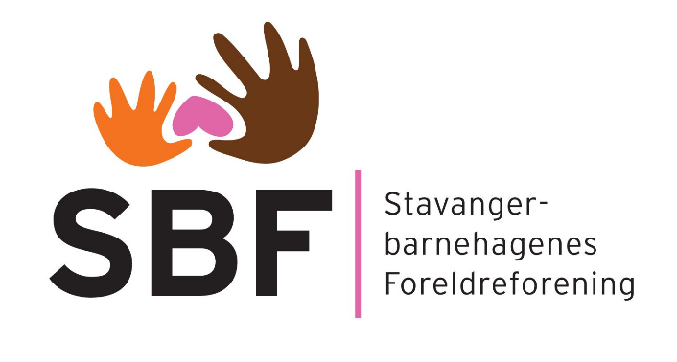

«Foreldremagi for barnehagebarn» av Hedvig Montgomery.
Hvordan får du et lykkelig barn? Hva er egentlig det viktigste du som forelder gjør i løpet av en barndom? I dette foredraget deler Hedvig sine erfaringer og beste triks, og hjelper foreldre å finne en vei mot det alle ønsker: barn og voksne som har det godt med seg selv og sammen med hverandre.
SBF inviterer til årsmøte mandag 1. feb. 2021 kl. 19.00.

Årsmøtet starter med et gratis foredrag av Hedvig Montgomery, med tema foreldremagi for barnehagebarn. Foredraget varer ca. 40 min. Det er mulighet til å stille spørsmål i etterkant.

Hedvig Montgomery er en av Norges mest anerkjente psykologer og er spesialist innen familie- og parterapi. Montgomery er deleier av praksisen Montgomery AS og står bak den internasjonalt bestselgende bokserien «Foreldremagi» som er oversatt til 23 språk. I samarbeid med Aftenposten har hun den ukentlige podkasten og A-magasinspalten Foreldrekoden. Montgomery bor i Oslo med ektemann og to barn.

Foredraget og årsmøtet blir avholdt på Teams. Meld deg på til sbf@stavanger.kommune.no. Du vil deretter få tilsendt lenke til møtet.

Etter foredraget gjennomfører SBF et kort årsmøte. Agenda, årsmelding og mål for neste periode finner dere på: https://www.minbarnehage.no/SBF.

Stavangerbarnehagenes foreldreforening trenger flere engasjerte foreldre til styret vårt! Kunne du tenke deg å være med eller vite mer, send en e-post til annika.svendsen@stavanger.kommune.no.

Hva er SBF og hva gjør vi?
- Vi er en upolitisk, selvstendig organisasjon som representerer alle foreldre i Stavangers barnehager, både kommunale og private.
- SBF har fast plass med tale- og forslagsrett i utvalg for oppvekst og utdanning. Der gir vi innspill i barnehagerelaterte saker som behandles.
- Høringsinstans på vegne av foreldre.
- Informasjon og rådgivning til foreldre.
- Innspill og samarbeid med barnehagesjef og fagstab om små og store saker, også de som ikke behandles politisk

